Наблюдение эпитаксии в минералах и растительном мире
Киреева Александра Евгеньевна
студент
Национальный исследовательский Томский политехнический университет
Институт природных ресурсов Томск, Россия
E-mail: kireevamr@bk.ru
Актуальная задача землеустройства это создание системы наблюдений за состоянием и использованием земель с целью своевременного выявления негативных изменений, их оценки, предупреждение и устранение последствий [n1]. До сих пор актуальными являются вопросы взаимодействия геологических, геофизических и антропогенных факторов с костной материей, с растительным и животным миром. Выявлению черт сходства и различия для форм кристаллов, растений и живых существ посвящена монография И.И. Шaфрановского (1968 г.). Интересен вопрос о закономерностях объединения видов и индивидов минералов, плодов растений, человека и животных, то есть развитие эпитаксии [n2]. Эпитаксия - это закономерное, ориентированное нарастание одного вещества на подложке другого. Прорастание минералов и двойники один из видов эпитаксии (рис.1). В растительном мире встречаются двойники картофеля, сросшиеся различным способом. Помидоры и сливы срастаются и прорастают, на моркови образуются эпитаксические наросты (фото 1,2). Нами установлено, что частота встречаемости плодов с такими морфологическими изменениями повышена в геоактивных зонах, где почвы загрязнены радионуклидами и вредными химическими элементами. Проведены эксперименты по изменению условий хранения корнеплодов (картофель, морковь, чеснок). В экстремальных условиях у них также наблюдалась эпитаксия (фото 3). В природе наблюдается обратный процесс, когда кристаллы минералов начинают расщепляться во время роста или дальнейшего развития на серию отдельных индивидуумов.
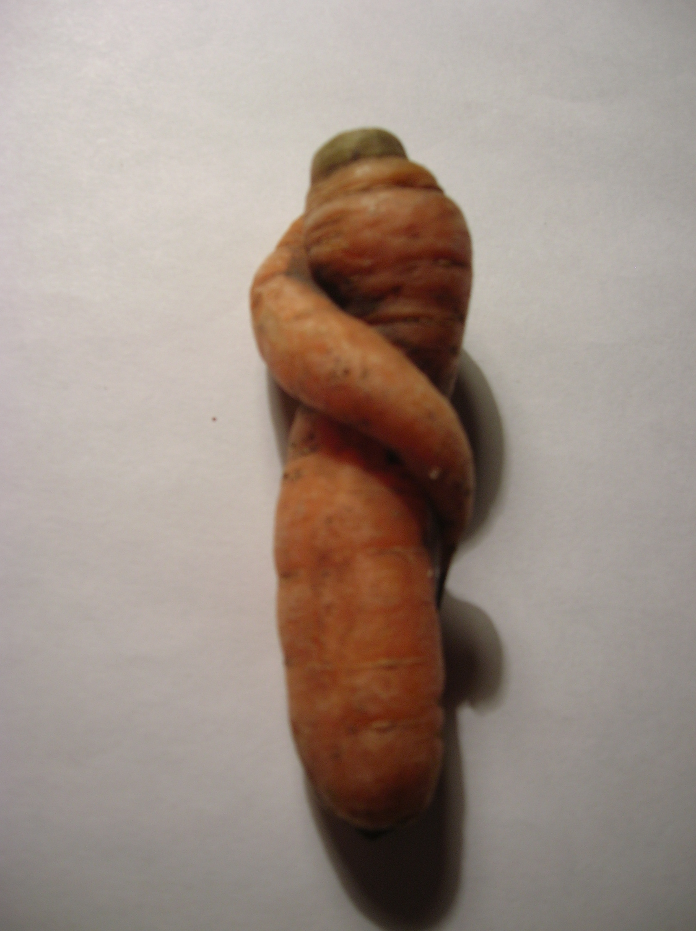
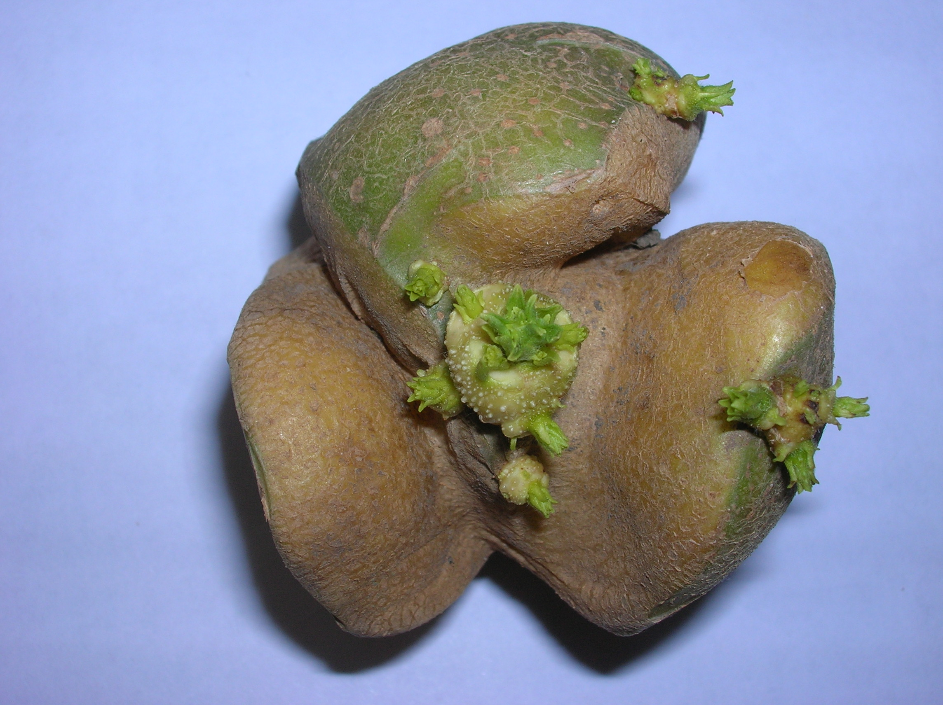
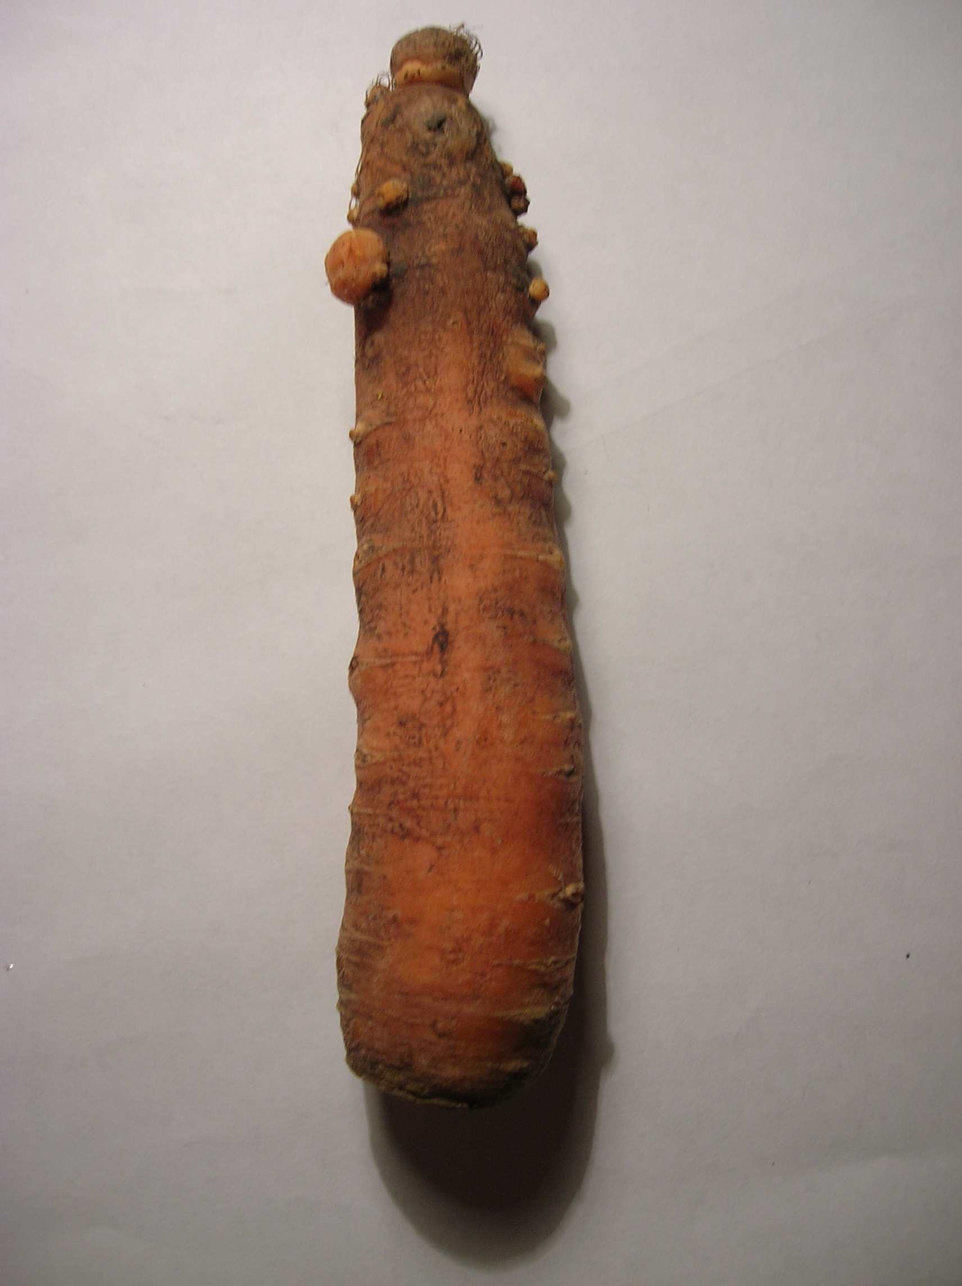
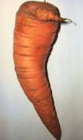
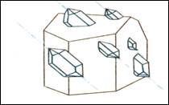

Рис. 1. Эпитаксические нарастания и прорастание кварца в полевом шпате (по А. Е. Ферсману). Фото 1. Эпитаксический нарост по спирали вокруг моркови. Фото 2. Эпитаксический нарост на моркови по углом 90 градусов. Фото 3. Новообразованный скипетр и эпитаксическое образование на моркови во время хранения. Фото 4. Расщепление клубней картофеля.
Расщепляются кристаллы кварца, гематита, кальцита, льда и др. Из овощей расщепляется цветная капуста, морковь. Довольно редко встречаются расщепленные клубни картофеля, образуя трехлепестковый цветок (фото 4), который можно отнести к тригональной симметрии. Наши исследования позволяют полагать, что различные изменения морфологии растений, это эпитаксические процессы, подобные минеральным образованиям, которые являются заложенными природой закономерностями и зависят от окружающей среды, то есть состава почв, наличия геоактивных зон, геофизических полей, эманаций и техногенных загрязнений. Эпитаксию можно рекомендовать как один из способов биоиндикации окружающей среды при производстве работ по межеванию земельных участков.
Литература
- Вехи российского землеустройства: Время, события, люди/Сост.: С.Н. Волков.- М.: ГУЗ, 2000,-224 с.
- Киреева А.Е. Развитие эпитаксии в минералах, растениях и животном мире, как индикатора геопатогенности/ Материалы VIII Всеросс. науч. студ. конф.– Томск: Дельтаплан, 2015. – С 180-182.

